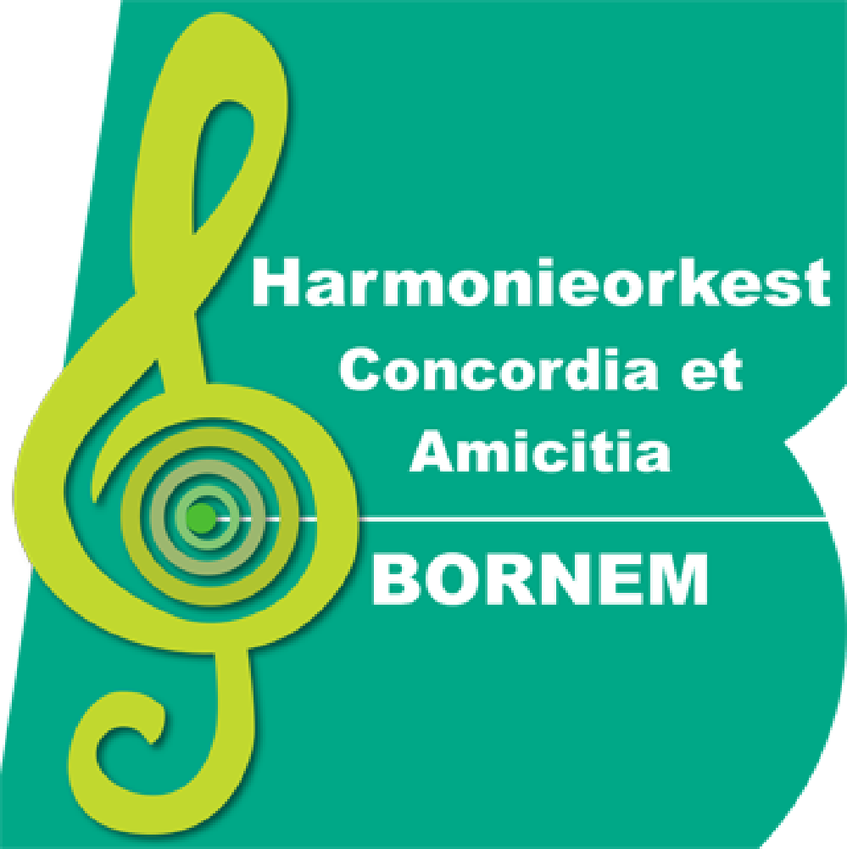
Beste leden,

Hoewel we al een poosje in de muzikale startblokken staan, moeten we net als
iedereen wachten op een startschot. We hopen van harte dat we onze repetities
in het late voorjaar weer kunnen hervatten, mits de omstandigheden dit toelaten.
In de tussentijd hopen we dat onze voorjaarsactie jullie toch even met plezier
aan onze harmonie deed denken. We danken iedereen die een bestelling plaatste,
want onze actie was een succes!

Met dit briefje zouden we jullie willen verzoeken om het lidgeld van Harmonieorkest Concordia et Amicitia Bornem te betalen voor het werkjaar 2021. Corona deed weliswaar een deel van onze traditionele kosten wegvallen, maar er zijn helaas veel kosten die verder lopen, zoals personen- verzekering via VLAMO, brandverzekering voor het repetitielokaal en de stockageruimtes, nazicht en herstellingen van instrumenten, SEMU-bijdrage, enz. Daarnaast staan er enkele projecten in de steigers, zoals de opkuis, verhuis en inventaris van de bibliotheek en onze instrumenten. Dit om jullie even te schetsen dat de ledenbijdragen ook dit jaar van essentieel belang zullen zijn om het jaar financieel gezond door te komen.

In ruil voor het lidgeld bieden we jullie:
- deelname aan onze wekelijkse repetities
- gratis bruikleen van onze instrumenten of renteloze leningen
- deelname aan onze ledenfeesten tegen lagere kostprijs
- informatie over onze vereniging via post of internet

Tarieven 2021
Muzikanten jonger dan 18 jaar | € 0
Muzikanten vanaf 18 jaar | € 30
Niet-spelende leden van alle leeftijden | € 20
Erelid* | € 50
* ereleden hebben jaarlijks recht op een vrijkaart voor het eindejaarsconcert en
- indien gewenst - op vermelding in het programmaboekje van dit concert.

Wij vragen jullie om de bijdrage a.u.b. over te schrijven met onderstaande betalingsinfo.

IBAN BE77 7795 9735 5942 | BIC GKCC BEBB
Harm. Conc. et Am. Bornem
Met vermelding : NAAM - LIDGELD 2021
Uiterste betalingsdatum: 31 mei 2021

Met vriendelijke groeten vanwege het bestuur van
Harmonieorkest Concordia et Amicitia Bornem VZW
2 8 8 0 B O R N E M
4
E I K E R V E L D 4
H A R M . C O N C . E T A
L I D G E L D 2 0 2 1
M . B O R N E M
G K C C B E B B
B E 7 7 7 7 9 5 9 7 3 5 5 9 4 2

